**附件3：**

**学校管理员管理教师和学生账号操作手册**

1. **新增教师**

**校管需完成事项：**

**点击“我的空间”→”校务管理“→“人员管理”→“教师管理”→“导入教师”→“绑定任教信息“→”信息设置“（纠正错误信息）/其他教师管理**

1. **新增学生**

**校管需完成事项：**

**点击“我的空间”→”校务管理“→“人员管理”→“学生管理”→“导入学生”**

**一、导入教师操作步骤：**

校管登录账号，点击我的空间（校管账号各校应妥善保存，如有问题可在青果管理员群中提出）

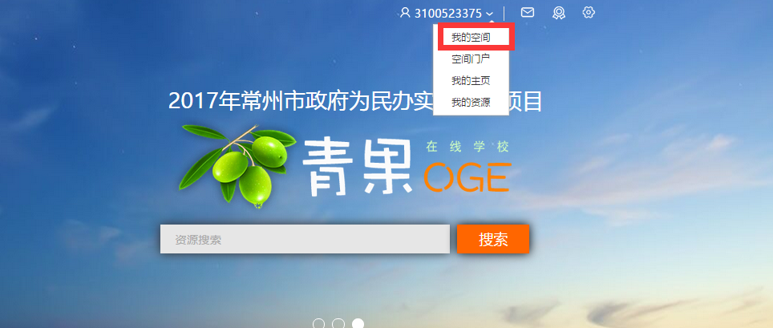

校管在下图搜索部分中查询不到教师信息时，需要按照如下步骤进行添加教师信息。

左侧目录点开各校名称：

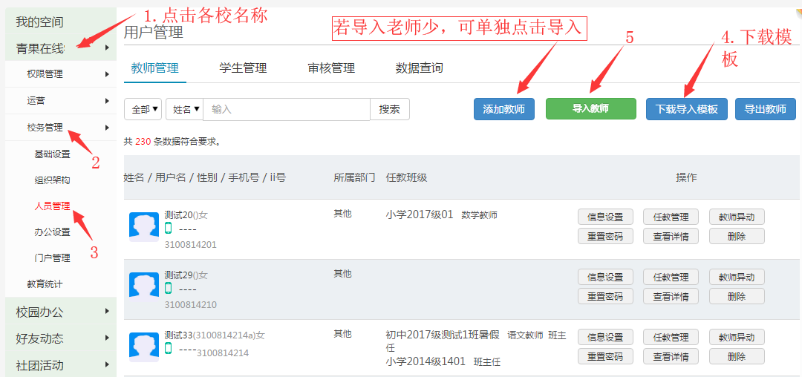

**批量导入老师**

点击“**下载导入模板”**，按规定进行填写必选项。



**导入模板样例**

填写完成后，点击“导入教师”按钮对教师进行批量导入。**（请填写完模板后导入）**

**单独导入老师**

**点击“添加教师”按钮**

**二、对教师进行管理**

**【重要】**任教管理：对教师任教信息进行添加与编辑。点击“设置任教信息”对教师的任课班级、学科版本等进行设置。（任教信息绑定）

**注:绑定任教信息也可教师登录自己账号操作，校管通过审核。（需教师、校管2人操作）**

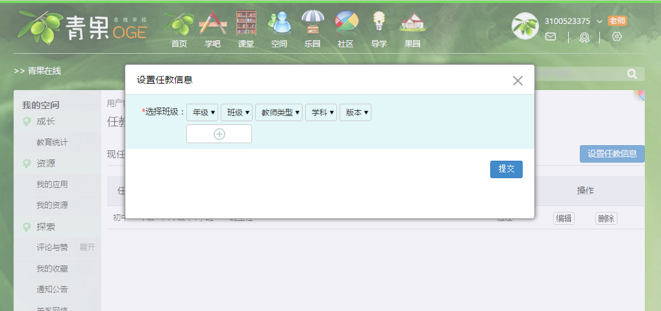



信息设置：点击对教师基本信息、部门进行修改设置（教师信息有误的请在此处修改）

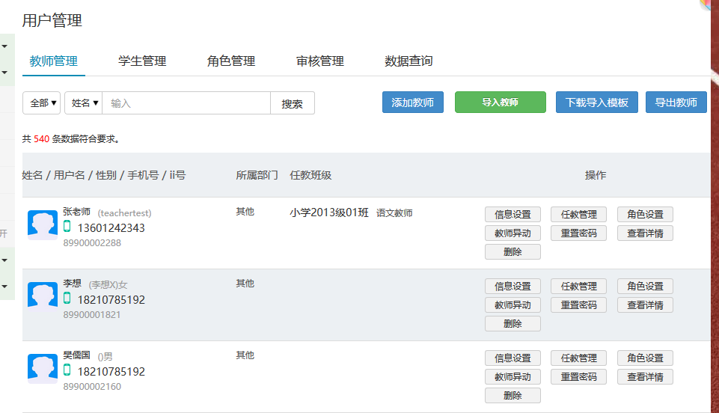

教师异动：离休、退休和离校离职

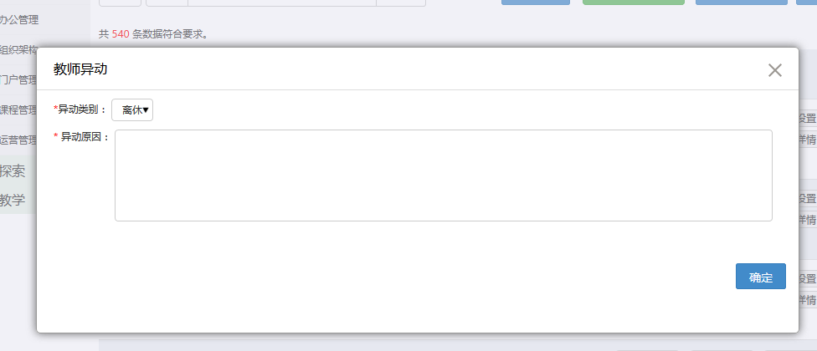

重置密码：将密码重置为初始密码

查看详情：查看教师数据详情

删除：删除用户，当教师匹配班级时，需解绑任教信息，才能对此人员进行删除

1. **对学生进行管理**
2. 少量学生可以直接点击“添加学生”进行添加。
3. 批量添加需要“下载导入模板”，按要求进行填写，然后点击“导入学生”按钮，导入成功后，还需要点击“导入学籍辅号”再次对刚刚的模板进行导入。

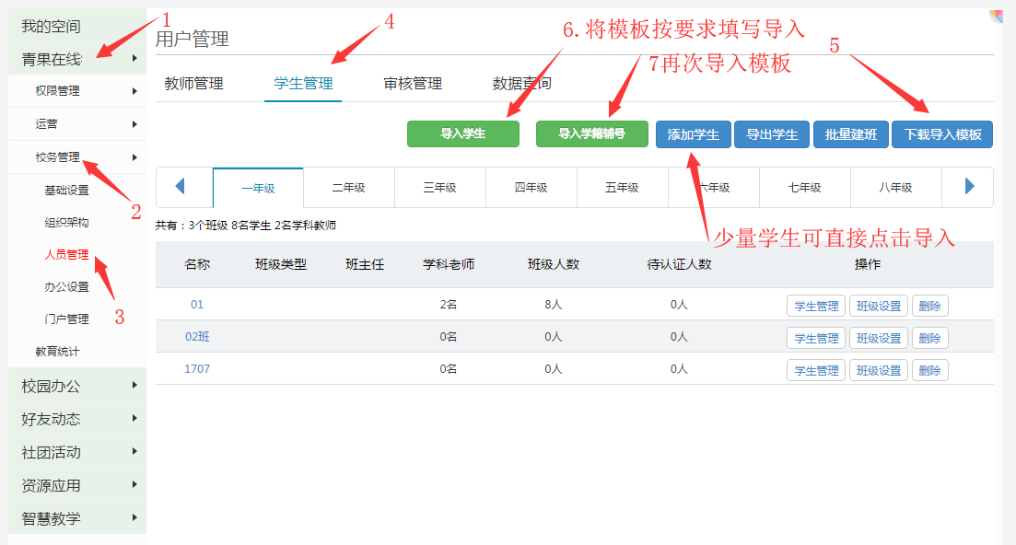

1. **审核管理**

用户管理界面下点击“审核管理”，选择审核内容，点击“选班待审核”，审核通过对应教师的选班申请。

